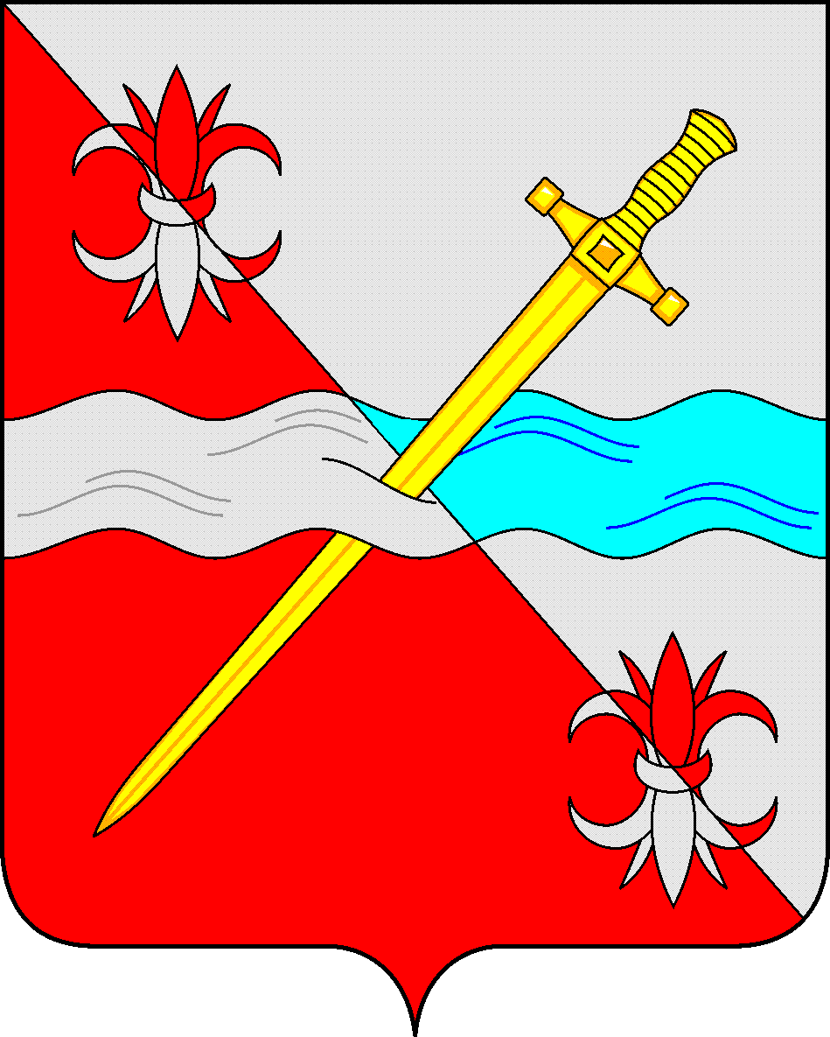
СОВЕТ
депутатов Советского городского округа
Ставропольского края

РЕШЕНИЕ

10 декабря 2020 г. № 414
г. Зеленокумск

О внесении изменений в Положение об организации похоронного дела, содержания мест погребения и кладбищ на территории Советского городского округа Ставропольского края, утвержденного решением Совета депутатов Советского городского округа Ставропольского края от 24 августа 2018 г. № 177 «Об утверждении Положения об организации похоронного дела, содержания мест погребения и кладбищ на территории Советского городского округа Ставропольского края» (с изменениями)

Совет депутатов Советского городского округа Ставропольского края

РЕШИЛ:

1. Внести следующие изменения в «Положение об организации похоронного дела, содержания мест погребения и кладбищ на территории Советского городского округа Ставропольского края», утвержденного решением Совета депутатов Советского городского округа Ставропольского края от 24 августа 2018 г. № 177 «Об утверждении Положения об организации похоронного дела, содержания мест погребения и кладбищ на территории Советского городского округа Ставропольского края»:

1) в п. 5.2.:

а) в первом абзаце после слов «удостоверение о регистрации захоронения» дополнить словами «по форме, утвержденной Администрацией»;

б) во втором абзаце слова «Книгой учета мест захоронений» заменить на «Книгой регистрации захоронений (перезахоронений)»;

2) п. 6.9 изложить в следующей редакции:

«Отвод земельного участка для погребения и внесения его в Книгу регистрации захоронений (перезахоронений) осуществляется ответственными лицами администрации и территориальных отделов администрации Советского городского округа Ставропольского края»

3) в п. 6.15. слова «утвержденной Администрацией» заменить «утвержденной приказом министерства жилищно-коммунального хозяйства Ставропольского края от 11 апреля 2016 г. № 114 «Об утверждении образца книги регистрации захоронений (перезахоронений)»»
4) по тексту слова «ответственные специалисты» заменить словами «ответственные лица»
5) пункт 7.1. дополнить словами «и регистрируются в Книге регистрации установки надгробий по форме, утвержденной Администрацией».
2. Обнародовать настоящее решение в форме размещения в сетевом издании - сайте муниципальных правовых актов Советского городского округа Ставропольского края и в муниципальных библиотеках.
3. Настоящее решение вступает в силу со дня официального обнародования в форме размещения в сетевом издании - сайте муниципальных правовых актов Советского городского округа Ставропольского края.

Глава Советского
городского округа
Ставропольского края С.Н. Воронков

Председатель Совета депутатов
Советского городского округа
Ставропольского края В.П. Немов

